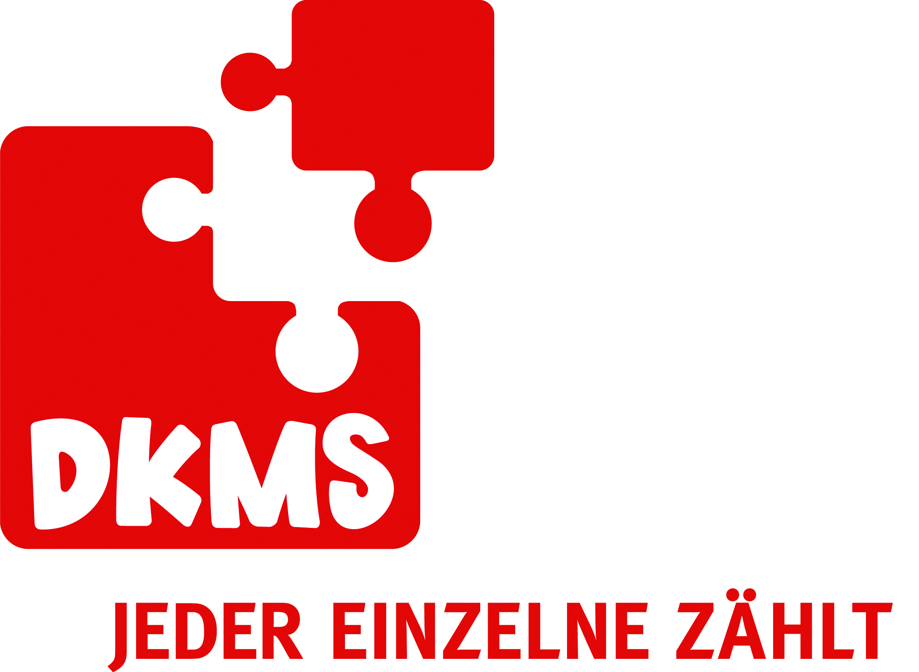

Pressemitteilung

4-jähriger Junge aus Bad Soden braucht Hilfe

Typisierungsaktionen in Wallau und Bad Soden

Tübingen/ Bad Soden – Der 4-jährige Luka aus Bad Soden ist an Leukämie erkrankt. Er braucht dringend eine Stammzellspende, um überleben zu können. Um ihm und anderen Patienten zu helfen, veranstaltet die DKMS Deutsche Knochenmarkspenderdatei gemeinnützige Gesellschaft mbH am 12. und 18. Dezember Typisierungsaktionen in Wallau und Bad Soden. Berthold Gall, Landrat des Main-Taunus-Kreises, hat die Schirmherrschaft für beide Aktionen übernommen. Jeder (!) kann helfen und sich als potenzieller Stammzellspender aufnehmen lassen oder Geld spenden, damit die Typisierungen finanziert werden können.

Luka hat Leukämie. Der vierjährige kann nur überleben, wenn es – irgendwo auf der Welt – einen Menschen mit nahezu den gleichen Gewebemerkmalen im Blut gibt, der zur Stammzellspende bereit ist. Doch wie findet man einen solchen Spender? Es kommt nur sehr selten vor, dass zwei Menschen nahezu identische Gewebemerkmale haben. Den ’genetischen Zwilling’ zu finden ist aber auch deshalb so schwer, weil noch immer viel zu wenig Menschen als potenzielle Stammzellspender zur Verfügung stehen. Denn: Wer sich nicht in eine Spenderdatei aufnehmen lässt, kann nicht gefunden werden.

Bislang war die weltweite Suche nach einem passenden Stammzellspender für Luka erfolglos. Um ihm und anderen Patienten zu helfen, organisieren die regionalen Initiativgruppen in Wallau und Bad Soden gemeinsam mit der DKMS Deutsche Knochenmarkspenderdatei Typisierungsaktionen und hoffen, dass möglichst viele Menschen aus der Region die Gewebemerkmale ihres Blutes bestimmen (typisieren) und sich als potenzielle Stammzellspender in die DKMS aufnehmen lassen. Jeder, der sich typisieren lässt, ist eine weitere Chance für Patienten weltweit und kann vielleicht schon morgen zum Lebensspender werden. Jeder Einzelne zählt! Die Aktionen finden statt am:

Sonntag, den 12. Dezember 2010
von 14:00 bis 20:00 Uhr
in der Ländcheshalle
Am Rheingauer Weg, Hofheim-Wallau
→ Diese Aktion findet im Rahmen eines Benefizhandballspiel
statt: um 18:30h treffen die HSG FrankfurtRheinMain auf die
SG Wallau.

und am

Samstag, den 18. Dezember 2010
von 10:00 bis 16:00 Uhr
in der Hasselgrundhalle
in der Gartenstr. 2a, Bad Soden
→ Bürgermeister Norbert Altenkamp unterstützt die Aktion als Pate

Mitmachen kann grundsätzlich jeder zwischen 18 und 55 Jahren, der in guter gesundheitlicher Verfassung ist. Nach dem Ausfüllen einer Einverständniserklärung werden dem Spender fünf Milliliter Blut abgenommen, welches dann auf seine Gewebemerkmale untersucht wird. Spender, die sich bereits in der Vergangenheit bei einer Aktion typisieren ließen, brauchen nicht erneut an der Registrierung teilnehmen. Ihre Daten stehen weiter für alle Patienten zur Verfügung.

Genauso wichtig ist auch die finanzielle Unterstützung der Aktion. Die Registrierung und Typisierung eines Spenders kostet die DKMS 50 Euro. Als gemeinnützige Gesellschaft ist die DKMS bei der Spenderneugewinnung allein auf Geldspenden angewiesen. Um die geplante Aktion überhaupt durchführen zu können, benötigen wir Ihre finanzielle Hilfe! Jeder Euro zählt!

DKMS-Spendenkonto 775187271 bei der Nassauische Sparkasse Hochheim, BLZ 510 500 15

456 Wörter
3.246 Zeichen

Hinweis an die Redaktion:
Bitte kommunizieren Sie auch unsere Internetseite www.dkms.de
Dort finden Ihre Leser alle wichtigen Informationen zur Typisierung, Stammzellspende und News.

Tübingen, den 31.07.2026
Gerne vermitteln wir Ihnen einen Stammzellspender oder eventuell einen erfolgreich transplantierten Patienten aus Ihrer Region für ein Interview.
- Über ein Belegexemplar würden wir uns sehr freuen!
- Abdruck honorarfrei

